Nosotrxs estamos observand:______________________________

Ubicación: ___________________________________ Fecha/Hora: _____________________

Clima (circula uno): 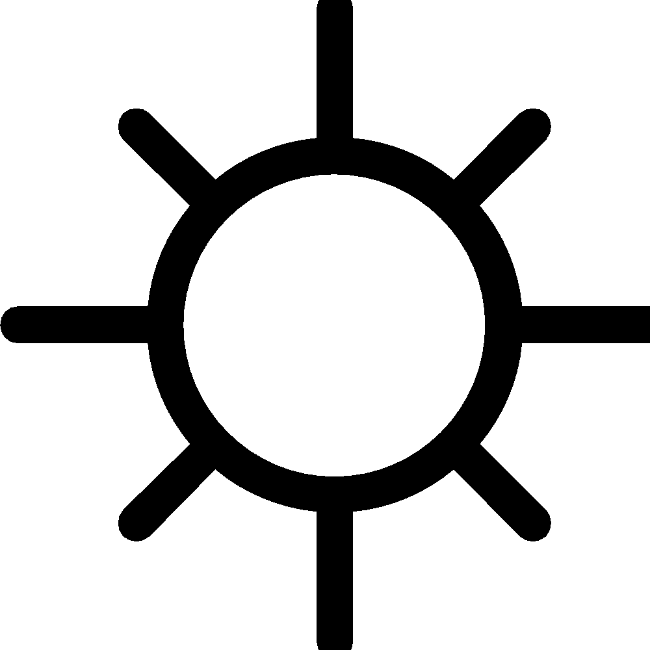 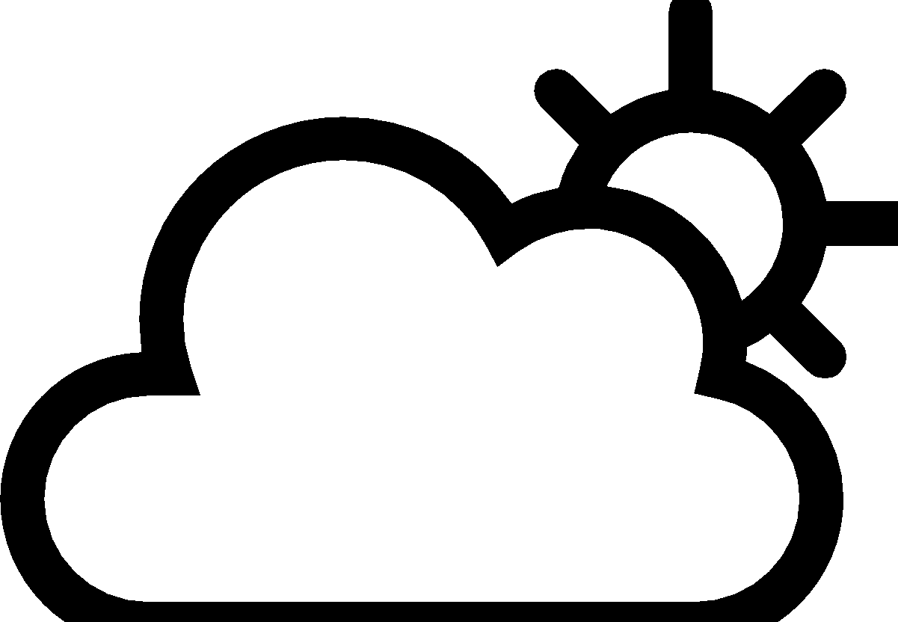 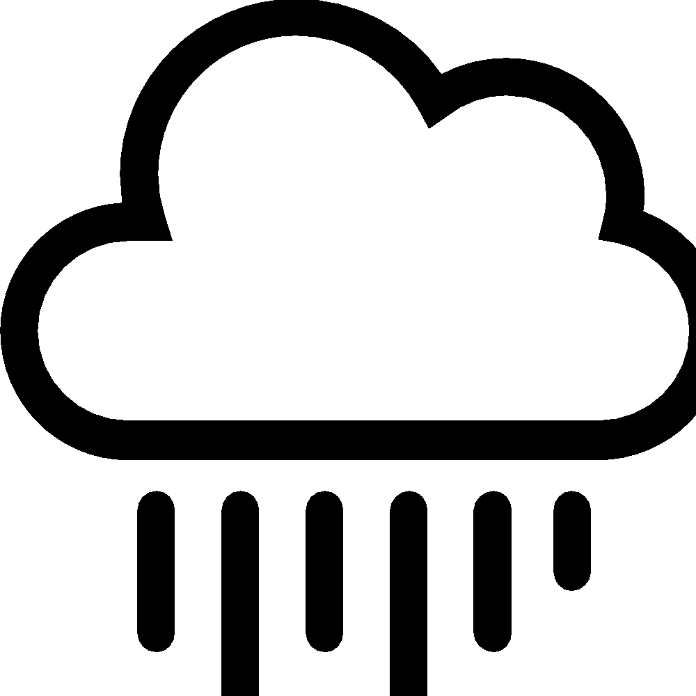 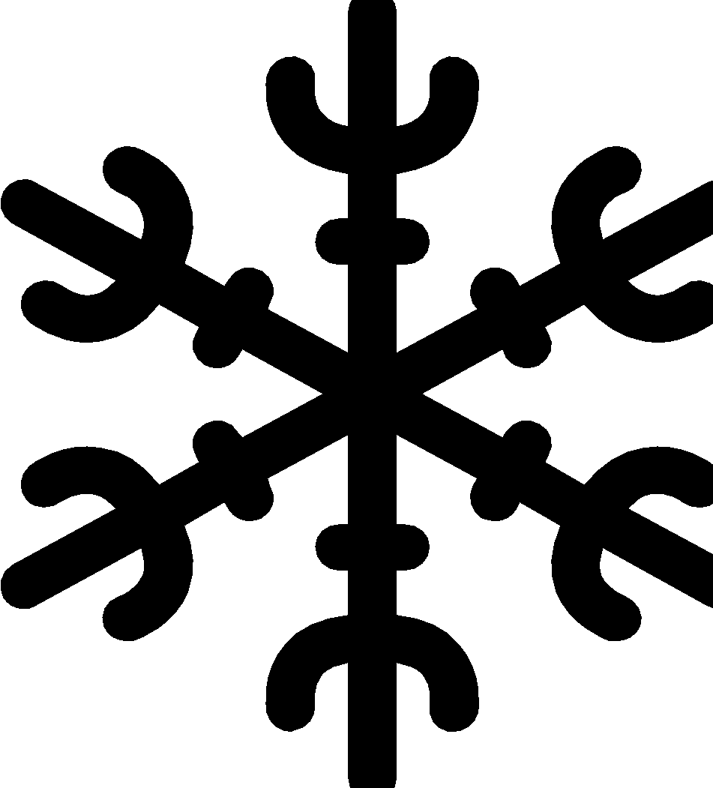 Temperatura (caliente, tibio, fresco, frío): _____________
Dibuje lo que observa aquí, incluidas las relaciones entre animales, plantas, clima, suelo, etc.

↑encima

alrededor
← →

↓ abajo
Nosotrxs nos preguntamos…

¿Qué fue lo que te sorprendió en tu caminata de observación?

¿Ha cambiado algo desde la última vez que hiciste una caminata de observación? Si es así, ¿por qué crees que fue así?

¿Cómo crees que el clima y la temporada de hoy incluyeron en lo que observaste? ¿Crees que algo más influyó en lo que ha observado hoy?

